Estudo de catalisadores de Ni suportados em zeólitas hierárquicas na reforma seca do biogás

Amanda de C. P. Guimarães1*, Carlos E. C. P. Antunes2, Andressa A. A. da Silva2, Rita de C. Colman2, Lisiane V. Mattos2, Cristiane A. Henriques1

*1 Universidade do Estado do Rio de Janeiro, Programa de Pós-graduação em Engenharia Química*

*2 Universidade Federal Fluminense, Departamento de Engenharia Química e de Petróleo*

* E-mail para contato: amanda.cpguimaraes@yahoo.com.br

Resumo/Abstract

RESUMO– O biogás é composto por metano e altos teores de CO2. Sabe-se que sua conversão em gás de síntese utilizando a reforma seca do metano (DRM) é uma alternativa promissora para a obtenção de produtos com maior valor agregado, além de reduzir a emissão de gases que contribuem para o efeito estufa. Catalisadores contendo Ni são os mais estudados para a DRM, no entanto, estão propensos à formação de carbono. A fim de evitar sua desativação, uma abordagem possível é a utilização de suportes com alta área específica, como as zeólitas. A utilização de zeólitas hierárquicas, obtidas a partir de processos de desaluminização/dessilicação que promovem o aumento de mesoporos, tem como objetivo aumentar a acessibilidade de poros e de sítios ativos, bem como de confinar nanopartículas metálicas. Neste trabalho, foram estudados catalisadores à base de Ni (1 e 3% em peso) suportados em zeólitas ZSM-5 e USY com um sistema poroso hierárquico. Para os catalisadores suportados na zeólita de mesma topologia, o aumento do teor de Ni e do volume de mesoporos correspondeu a um aumento da atividade catalítica. Quanto à influência dos suportes, foram observadas maiores conversões e estabilidade para a zeólita ZSM-5.

*Palavras-chave: Zeólitas Hierárquicas, Biogás, Reforma Seca, Dessilicação.*

ABSTRACT - Biogas is composed of methane and high levels of CO2; its conversion into synthesis gas through dry methane reforming (DRM) is a promising alternative for obtaining products with greater added value and reducing the emission of gases that contribute to the greenhouse effect. Ni-based catalysts are the most studied for DRM despite being prone to carbon formation. In order to avoid its deactivation, one approach is to use supports with a high surface area, such as zeolites. The use of hierarchical zeolites, obtained from dealumination/desilication processes that promote the increase of mesopores, aims to increase the accessibility of pores and active sites and confine metallic nanoparticles. In this work, Ni-based catalysts (1 and 3% by weight) supported on ZSM-5 and USY zeolites with a hierarchical porous system were studied. For catalysts supported on zeolite of the same topology, the increase in Ni content and the volume of mesopores corresponded to an increase in catalytic activity. As for the influence of supports, higher conversions, and stability were observed for zeolite ZSM-5.

*Keywords:* *Hierarchical Zeolites, Biogas, Dry Reform, Dessilication.*

## Introdução

A busca por fontes de energia renováveis e ambientalmente limpas tem estado em evidência no cenário atual, pois o consumo de energia no mundo continua a aumentar, assim como a conscientização sobre a manutenção do meio ambiente e as preocupações com as drásticas mudanças climáticas. Combustíveis fósseis como petróleo, gás natural e carvão ainda suprem a maior parcela da demanda energética mundial. No entanto, preocupações com o efeito causado pela liberação de gases nocivos na atmosfera destacam de forma acentuada a necessidade de novas fontes de energia em um fututo próximo (1).

O biogás é uma fonte de energia promissora, pois é produzido pela digestão anaeróbica da biomassa e composto basicamente por metano e altos teores de dióxido de carbono. Apesar do seu grande potencial, a recuperação do biogás e o uso de seu potencial energético estão muito aquém de toda a sua capacidade. Assim, o desenvolvimento de tecnologias para utilização do biogás constitui uma forma de melhor aproveitá-lo, além de contribuir para a redução da emissão de gases do efeito estufa (2).

A conversão do biogás em um produto de maior valor agregado, como o gás de síntese (mistura de H2 e CO), pela reforma do metano por CO2 vem sendo considerada como uma rota promissora. O gás de síntese pode ser convertido em amônia e metanol, bem como H2 e combustíveis líquidos por meio da síntese *Fischer-Tropsch*(3). Adicionalmente, o hidrogênio é um atrativo vetor energético, que pode ser utilizado como combustível em células a combustível do tipo membrana polimérica (PEMFC), as quais apresentam alta eficiência para a geração de energia (4).

No que se refere aos catalisadores, o níquel é sem dúvida, o metal não nobre mais estudado para a reação de reforma seca do metano, pois possui uma boa atividade e disponibilidade, além do baixo custo, tornando-o atraente do ponto de vista industrial. No entanto, cabe destacar que a DRM é um processo altamente endotérmico e que necessita de altas temperaturas. Essas condições, associadas ao fato de o níquel ser termodinamicamente mais suscetível à formação de carbono, contribuem para a desativação do catalisador (5).

Sabe-se que o tamanho de cristalito influencia diretamente na formação de carbono. Logo, uma estratégia para evitar o depósito de carbono seria controlar o tamanho das partículas utilizando suportes com alta área específica. As zeólitas são materiais promissores para o uso na DRM, visto que, além de promoverem a dispersão metálica, possuem características promissoras, como estabilidade térmica e microporosidade uniforme (6).

As zeólitas com estrutura hierárquica representam um grande avanço em relação ao nível de porosidade destes materiais. O desafio durante o processo de síntese é estabelecer uma proporção adequada entre as áreas micro e mesoporosas nessas estruturas, favorecendo assim, o desenvolvimento de centros metálicos bem definidos. Deste modo, é possível controlar o tamanho de poros e obter uma alta área específica, que é fundamental para a alta dispersão do metal (7,8).

A dessilicação tem se mostrado uma metodologia promissora para a extração de silício estrutural e criação de mesoporosidade em zeólitas principalmente do tipo MFI(9). Para a zeólita USY, na maioria dos estudos, é utilizada uma sequência de tratamentos, envolvendo a desaluminização e a dessilicação (10,11).

Neste contexto, o objetivo deste trabalho é avaliar o desempenho de catalisadores de Ni (1 e 3% em peso) suportados em zeólitas USY e ZSM-5 hierárquicas comerciais na reação de reforma seca do biogás.

## Experimental

*Impregnação com níquel*

Para a impregnação de níquel nas zeólitas comerciais precursoras (1 e 3 % em massa) foi utilizada a metodologia da impregnação ao ponto úmido empregando-se solução de Ni(NO3)2.

*Tratamento alcalino*

A dessilicação da zeólita ZSM-5 foi realizada de forma similar ao método descrito por Li *et al.* (12). Inicialmente, as amostras previamente impregnadas (0,5 g) com Ni foram dispersas em 25 mL de solução aquosa de carbonato de sódio (Na2CO3) na concentração 0,6 mol/L. A suspensão obtida foi mantida a 80 °C, sob agitação por 12 h em um sistema de refluxo com chapa de aquecimento. Após esta etapa, as amostras foram submetidas à centrifugação, filtração e lavagem com água destilada até atingir pH = 7 e, posteriormente, foram secas em estufa a 110°C por 12 horas.

Para a zeólita USY foi seguida a metodologia de Verboekend *et al.* (10), com dois tratamentos subsequentes das amostras impregnadas com Ni, a desaluminização com ácido etilenodiaminotetracético (H4EDTA) 0,07 M a uma temperatura de 100 ºC por 6 horas, seguida da dessilicação com uma solução de 0,8 M de hidróxido de sódio a 65 ºC por 30 min com adição de TPAOH 0,05M, ambos em um sistema de refluxo com chapa de aquecimento. Após estas etapas, as amostras foram submetidas à centrifugação, filtração, lavagem com água destilada até atingir pH=7 e secagem em estufa por 12 horas. Posteriormente, foram calcinadas a 450 ºC por 5 horas sob fluxo de N2.

*Caracterização*

A caracterização textural foi realizada por adsorção de N2 no equipamento ASAP 2420, da Micromeritics. As análises de Difração de Raio X (DRX) foram realizadas em um equipamento D8 Advance de alta resolução da Bruker, utilizando-se radiação CuKα (λ=1,5406 Å;), entre 2θ = 5 a 60°, com tempo de contagem de 1s por passo e velocidade de varredura de 0,02°/s. A análise termogravimétrica foi realizada em um equipamento Shimadzu TGA-60 para determinar a quantidade de carbono formada. Aproximadamente 5 mg do catalisador utilizado foram aquecidos sob fluxo de ar sintético desde a temperatura ambiente até 800 ºC a uma taxa de aquecimento de 20 ºC/min.

*Testes catalíticos*

Inicialmente, os catalisadores foram reduzidos *in situ* em uma unidade com reator de leito fixo em quartzo sob corrente de H2 puro (30mL/min) até 800 ºC, permanecendo durante 1 h. Seguido, de uma purga no sistema por 30 min sob corrente de N2 (30mL). A reação de reforma seca foi conduzida a 800ºC, pressão atmosférica com uma mistura na razão molar CH4/CO2=1 (50mL/min) durante 24 h. Os produtos foram analisados em linha, usando-se um cromatógrafo a gás (Agilent 6890) equipado com um detector de condutividade térmica (TCD) e uma coluna Carboxen 1010 (Supelco).

## Resultados e Discussão

As isotermas de adsorção-dessorção de nitrogênio das amostras estão apresentadas nas Figuras 1 e 2.

Nas isotermas das amostras precursoras já se nota a presença de um ciclo de histerese incipiente indicando a existência de mesoporos provenientes do processo de síntese desses materiais. A impregnação com níquel não teve efeito significativo sobre as isotermas.



**Figura 1.** Isoterma de adsorção da zeólita ZSM-5 e dos catalisadores.



**Figura 2.** Isoterma de adsorção da zeólita USY e dos catalisadores.

Nas isotermas das amostras dessilicadas pode ser observada uma uma ampliação do ciclo de histerese, indicando a presença mais significativa de mesoporos e um comportamento correspondente às isotermas do tipo IV.

Na Tabela 1 são apresentados os resultados obtidos de área específica (ABET), volumes de microporos (VMICRO) e volume de mesoposos (VMESO) dos suportes e catalisadores, além dos catalisadores após o tratamento para formação da estrutura hierárquica.

É possível observar que, com exceção da amostra 1Ni/ZSM-5 dessilicada, a área específica é ligeiramente menor quando se compara a respectiva zeólita de partida com as amostras preparadas.

Para ambas as zeólitas, a impregnação do Ni não promoveu alterações significativas no volume dos microporos e mesoporos das amostras. No entanto, para as amostras tratadas, os resultados mostraram que o tratamento alcalino resultou em um aumento na mesoporosidade em comparação com as zeólitas precursoras. Adicionalmente, verifica-se que a zeólita ZSM-5 dessilicada apresentou maior volume de mesoporos que a USY. Esses resultados estão de acordo com as isotermas de adsorção de N2 apresentadas.

**Tabela 1.** Resultados de área específica, volume de microporos e de mesoporos das amostras estudadas.

|  |  |  |  |
| --- | --- | --- | --- |
| Amostra | ABET (m2/g) | VMICRO  (cm3/g) | VMESO (cm3/g) |
| ZSM-5 | 425,69 | 0,107 | 0,120 |
| 1Ni/ZSM-5 | 401,47 | 0,118 | 0,117 |
| 3Ni/ZSM-5 | 411,68 | 0,121 | 0,126 |
| 1Ni/ZSM-5_meso | 465,51 | 0,110 | 0,248 |
| 3 Ni/ZSM-5_meso | 397,09 | 0,100 | 0,244 |
| USY | 747,33 | 0,274 | 0,0660 |
| 1Ni/USY | 690,42 | 0,253 | 0,0620 |
| 3Ni/USY | 672,71 | 0,246 | 0,0615 |
| 1Ni/USY_meso | 697,83 | 0,236 | 0,104 |
| 3Ni/USY_meso | 717,49 | 0,241 | 0,108 |

Nas Figuras 3 e 4 são apresentadas as análises de DRX para a ZSM-5 e USY e dos respectivos catalisadores. Ficha catalográfica da ZSM-5 e da USY disponível em: Collection of Simulated XRD Powder Patterns for Zeolite http://www.iza-structure.org/books/Collection_4ed.pdf

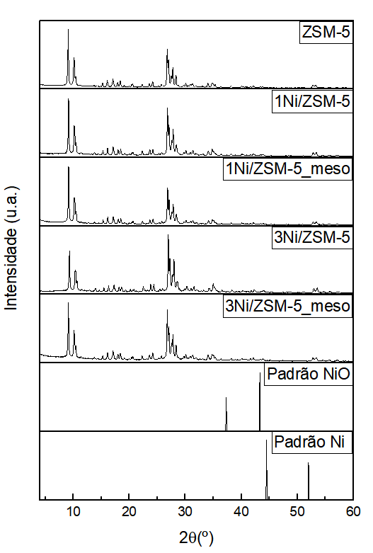

**Figura 3.** Difratograma da zeólita ZSM-5 e dos catalisadores.

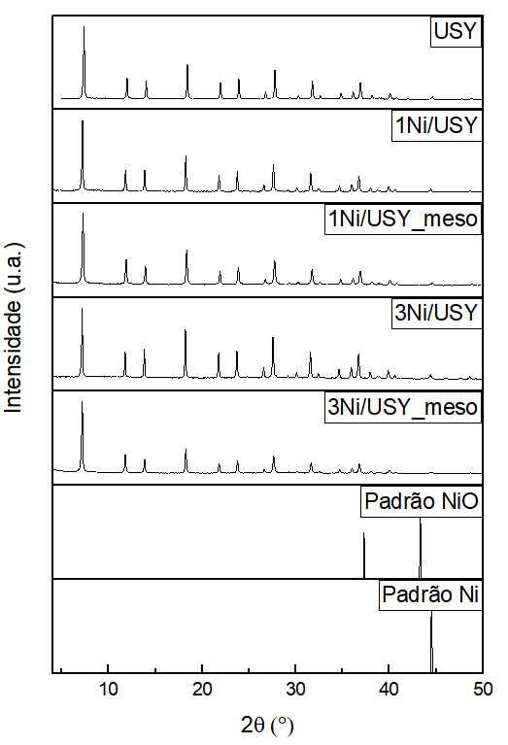

**Figura 4.** Difratograma da zeólita USY de partida e dos catalisadores.

Observa-se que os difratogramas dos catalisadores são semelhantes aos dos respectivos precursores, evidenciando que os tratamentos realizados não provocaram o colapso da estrutura. As linhas de difração correspondentes ao Ni não foram observadas em nenhum dos catalisadores estudados, possivelmente devido ao baixo teor de níquel e/ou a alta dispersão das partículas metálicas.

Na Tabela 2 são apresentados os resultados de conversão de metano e CO2, inicial e final obtidos na reforma seca do metano a 800°C e razão CH4/CO2 = 1,0.

**Tabela 2.** Resultados de conversão inicial e final de metano e CO2

|  |  |  |  |  |
| --- | --- | --- | --- | --- |
| Amostra | xCO2 inicial | xCO2 final | xCH4 inicial | xCH4 final |
| 1Ni/ZSM-5 | 58 | 60 | 42 | 38 |
| 3Ni/ZSM-5 | 75 | 63 | 64 | 51 |
| 1Ni/ZSM-5_m | 68 | 57 | 54 | 42 |
| 3 Ni/ZSM-5_m | 81 | 73 | 73 | 62 |
| 1Ni/USY | - | - | - | - |
| 3Ni/USY | 39 | 38 | 37 | 32 |
| 1Ni/USY_m | 38 | 31 | 34 | 25 |
| 3Ni/USY_m | 75 | 32 | 67 | 27 |

Nas Figuras 5, 6, 7 e 8 são apresentados os resultados de conversão de metano e CO2, além dos resultados de razão H2/CO e rendimento de H2 durante 24 horas de reação.

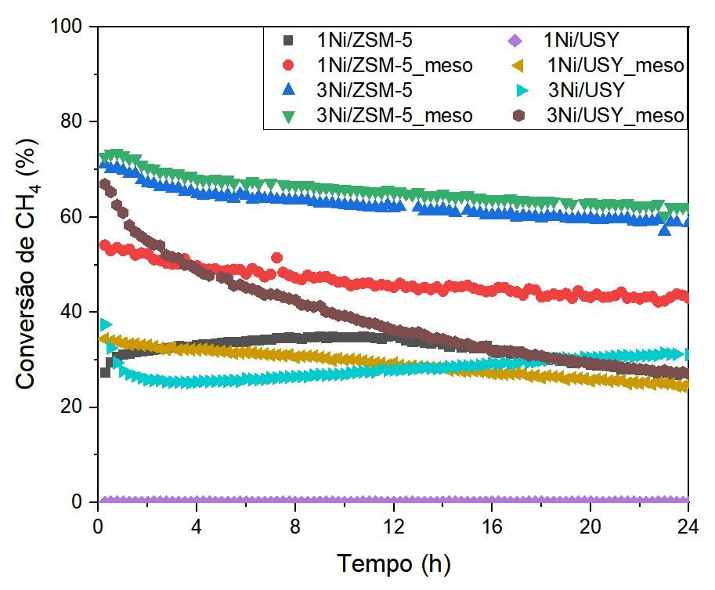

**Figura 5.** Conversão de CH4 durante 24 horas de reação para todos os catalisadores (T = 800 °C, CH4/CO2 = 1,0)

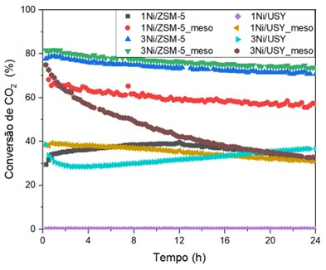

**Figura 6.** Conversão de CO2 durante 24 horas de reação para todos os catalisadores (T = 800 °C, CH4/CO2 = 1,0)

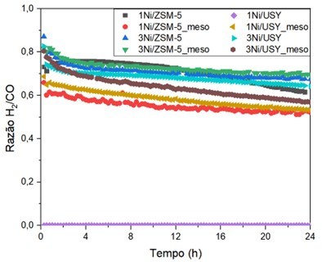

**Figura 7.** Razão molar H2/CO durante 24 horas de reação para todos os catalisadores (T = 800 °C, CH4/CO2 = 1,0)

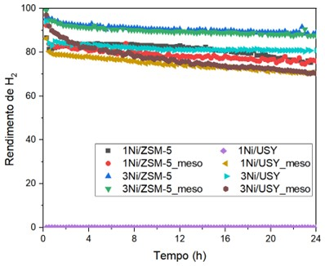

**Figura 8:** Rendimento de H2 por mols de metano convertido ao longo da reação para todos os catalisadores (T = 800 °C, CH4/CO2 = 1,0)

É possível observar que o catalisador 1Ni/USY não reagiu. Adicionalmente, valores de conversão do metano menores que de CO2, além da razão molar H2/CO menor do que 1,0 podem ser atribuídos à ocorrência da reação reversa de deslocamento de água (13).

Os valores das conversões iniciais de metano e CO2 foram ligeiramente maiores para o catalisador 3Ni/ZSM-5 dessilicado. Os valores iniciais de rendimento de H2 foram de 97 a 86 mols de H2 por mols de metano consumido). Para todos os catalisadores, ocorreu uma diminuição da conversão com o tempo de reação, que foi mais acentuada para a amostra 3Ni/USY_meso, mostrando uma maior desativação para esta amostra. A queda na conversão de metano foi acompanhada por uma diminuição da seletividade para H2, um aumento da seletividade para CO e uma diminuição do rendimento de H2. A formação de CO aumenta com a queda das conversões de metano e CO2, pois, com o desfavorecimento da reação de reforma, a reação reversa de deslocamento de água prevalece (13).

Verificou-se que o aumento do teor de Ni correspondeu a um aumento da atividade catalítica, assim como foi observada uma maior conversão para os catalisadores após tratamento alcalino, com maior volume de mesoporos. Quanto aos suportes estudados, os catalisadores de ZSM-5 apresentaram maiores conversões e estabilidade quando comparados à USY.

Nas Figuras 9 e 10 são representadas as análises termogravimétricas dos catalisadores pós-reação.

Não foi detectada formação de carbono nos catalisadores com 1% de Ni.

**Figura 9.** Análise termogravimétrica dos catalisadores suportados em ZSM-5 pós-reação.**Figura 10.** Análise termogravimétrica dos catalisadores suportados em USY pós-reação.

Na Tabela 3 são apresentados os resultados obtidos de taxa de formação de carbono para os catalisadores com 3 % de Ni após 24 h de teste catalítico.

**Tabela 3.** Taxa de formação de carbono dos catalisadores pós-reação para as amostras contendo 3 % em peso de Ni

|  |  |
| --- | --- |
| Amostra | Taxa de formação de carbono  mgC/h.gcat.molCH4conv |
| 3Ni/ZSM-5 | 4,86 |
| 3Ni/ZSM-5_meso | 3,42 |
| 3Ni/USY | 3,29 |
| 3Ni/USY_meso | 2,40 |

A análise termogravimétrica indicou maior formação de carbono no catalisador 3Ni/ZSM-5 com uma taxa de 4,86 mgC/h.gcat.molCH4conv; enquanto o catalisador 3Ni/ZSM-5 dessilicado apresentou uma taxa de formação de carbono de 3,42 mgC/h.cat.molCH4conv. O mesmo comportamento foi observado para o catalisador suportado na zeólita USY, assim como verificou-se que o aumento da mesoporosidade contribuiu para a menor formação de carbono.

## Conclusões

Os resultados das caracterizações evidenciaram que o tratamento alcalino para a formação de mesoporos foi eficiente e não prejudicou a estrutura da zeólita. Os resultados dos testes catalíticos indicaram que a impregnação de 3% de Ni se mostrou mais eficiente para a conversão dos reagentes, principalmente as amostras dessilicadas, que apresentaram conversão inicial do maior do que as amostras não dessilicadas.

## Agradecimentos

O presente trabalho foi realizado com apoio da Coordenação de Aperfeiçoamento de Pessoal de Nível Superior – Brasil (CAPES) – Código de Financiamento 001.

## Referências

1. T. Abdullahi; Z. Harun; M. Othman, Advanced Powder Technology. **2017**,
2. P. Weiland, Appl MicrobiolBiotechnol. **2010**, 85, 849-860.
3. L. Yang;X. Ge; C. Wan; F. Yu; Y. Li, Renewable and Sustainable Energy Reviews. **2014**, 40, 1133-1152.
4. H. Song; U. S. Ozkan, Int J Hydrogen Energy. **2010**,35, 127-134.
5. B. Fidalgo; L. Zubizarreta; J. M. Bermúdez; A. Arenillas; J. A. Menéndez,FuelProcessing Technology. **2010**, 91, 765-769.
6. A. H. Fakeeha; W. U.Khan; A. S. Al-Fatesh; A. E. Abasaeed, CuihuaXuebao/Chinese Journal of Catalysis. **2013**, 34, 764-768.
7. N. Kosinov; C.Liu; E. J. M. Hensen; E. A. Pidko, Chemistry of Materials. **2018**,30, 3177–3198.
8. A. Feliczak-Guzik, Microporous and Mesoporous Materials. **2018**, 259, 33–45.
9. Z. Wei; T.Xia; M. Liu; Q. Cao; Y. Xu; K. Zhu; X. Zhu, Front Chem Sci Eng. **2015**, 9, 450–460.
10. D. Verboekend; G. Vilé; J. Pérez-Ramírez,AdvFunct Mater. **2012**, 22, 916–928.
11. F. Tian; Q. Shen; Z. Fu; Y. Wu; C. Jia, Fuel Processing Technology. **2014**, 128, 176–182.
12. S. Li; A. Tuel; F. Meunier; M. Aouine; D. Farrusseng, J Catal.**2015**,332, 25–30
13. Q. Huang; X. Fang; X. Wang, ChemCatChem. **2017**, 18, 3563-3571.